Исполняющий обязанности руководителя Управления – Разживин Сергей Валерьевич.
Межрегиональное управление Федерального агентства по делам национальностей по Северо-Кавказскому федеральному округу, Республике Крым и г. Севастополю

Руководитель Управления – Толкачев Александр Геннадьевич.
Юго-западное Управление Федерального агентства по делам национальностей

Дом народов России
Полное наименование:
Федеральное государственное бюджетное учреждение «Дом народов России»
Сокращенное наименование: ФГБУ «Дом народов России»

Руководство:
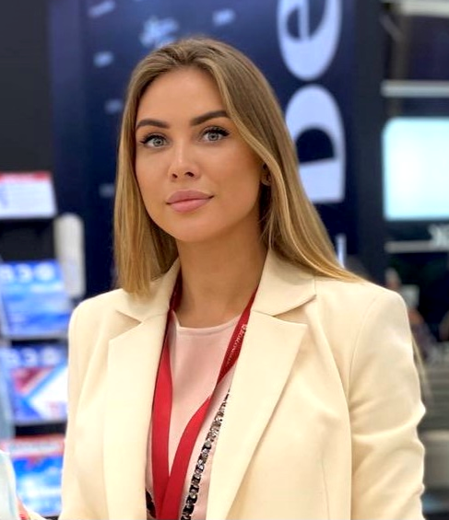
Директор
Анна Андреевна Полежаева
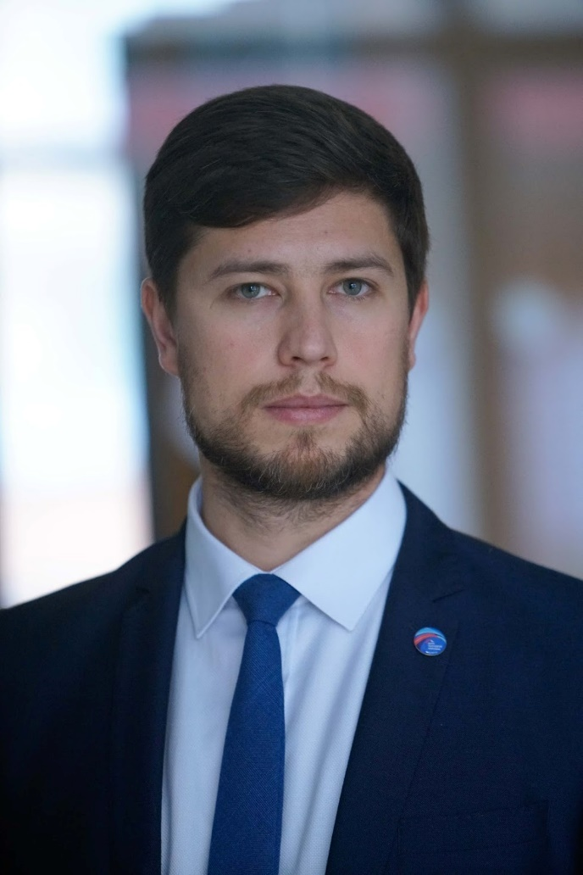
Заместитель директора
Евгений Анатольевич Соловьёв
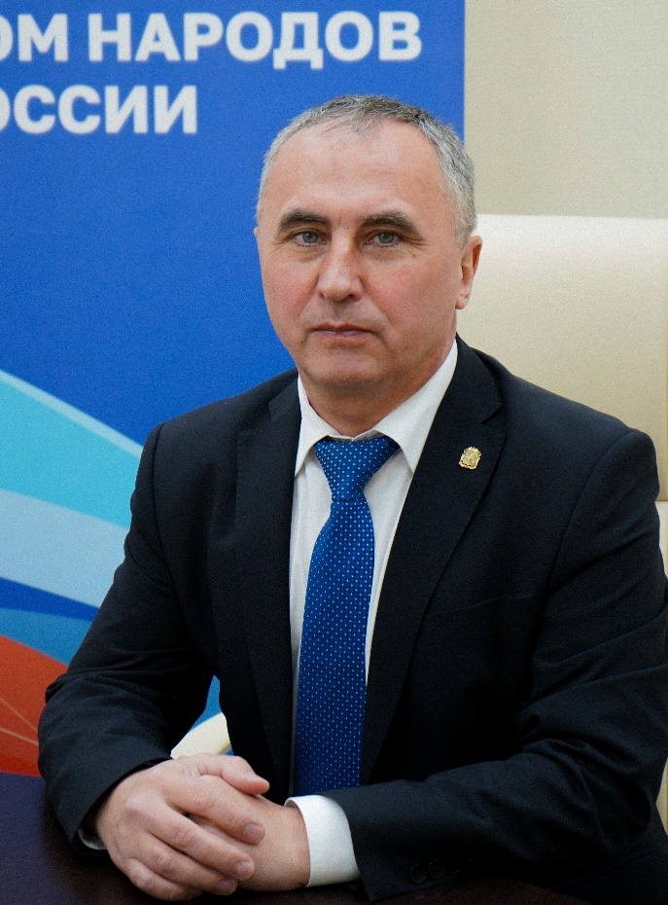
Заместитель директора —
Руководитель ситуационного центра ФАДН России
Михаил Николаевич Мишин
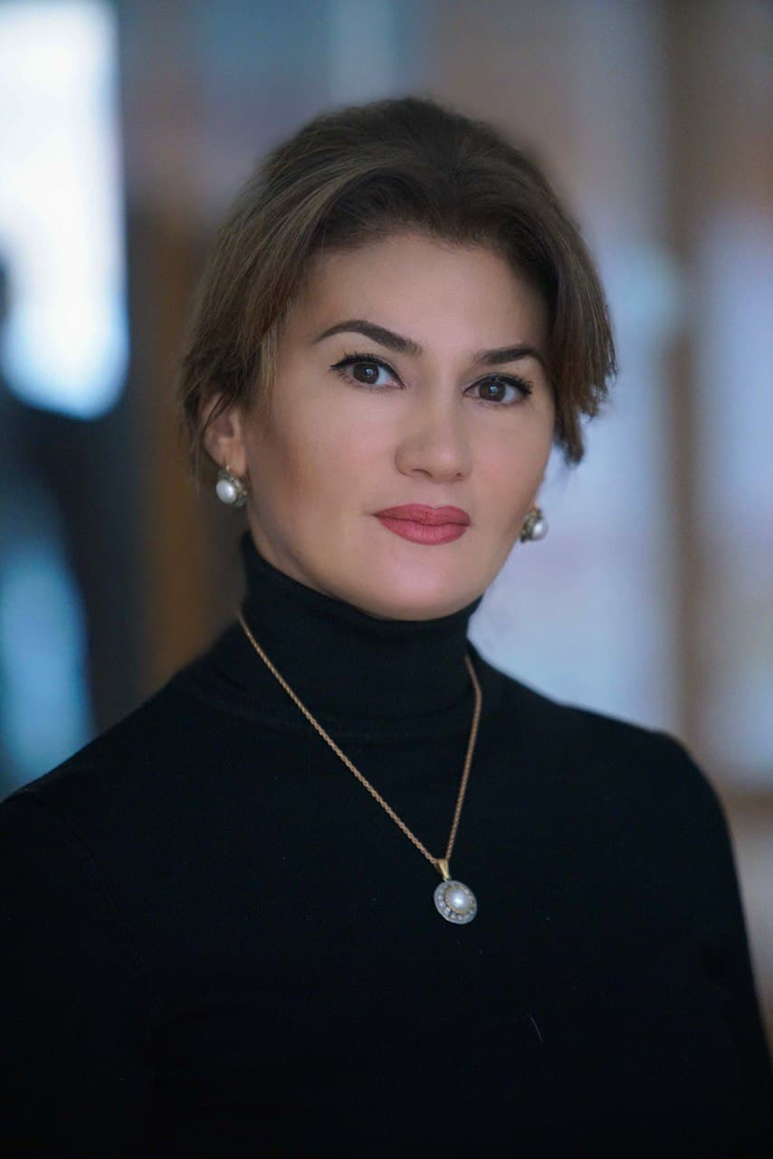
Советник директора
Мехрибан Эльдаровна Садыгова
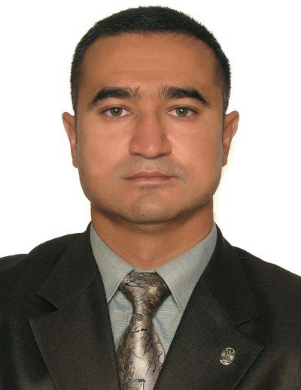
Советник директора
Тимур Нурмухамедович Мухамедов
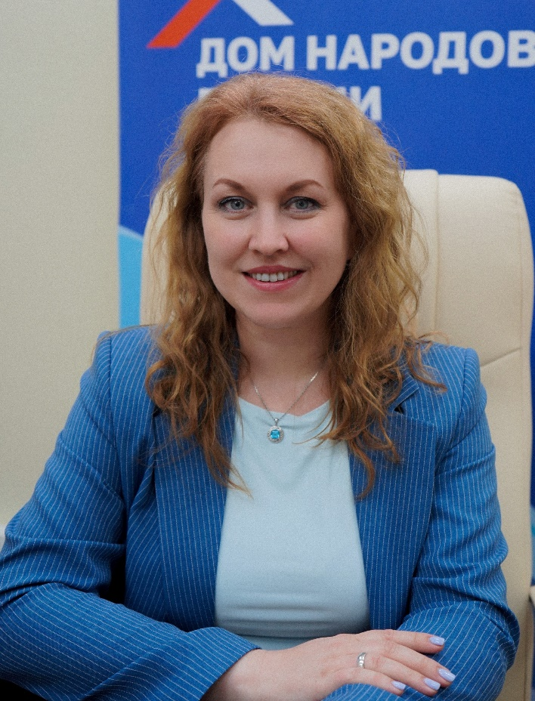
Советник директора
Наталья Олеговна Альтнер

Отдел бухгалтерского учета и кадров:
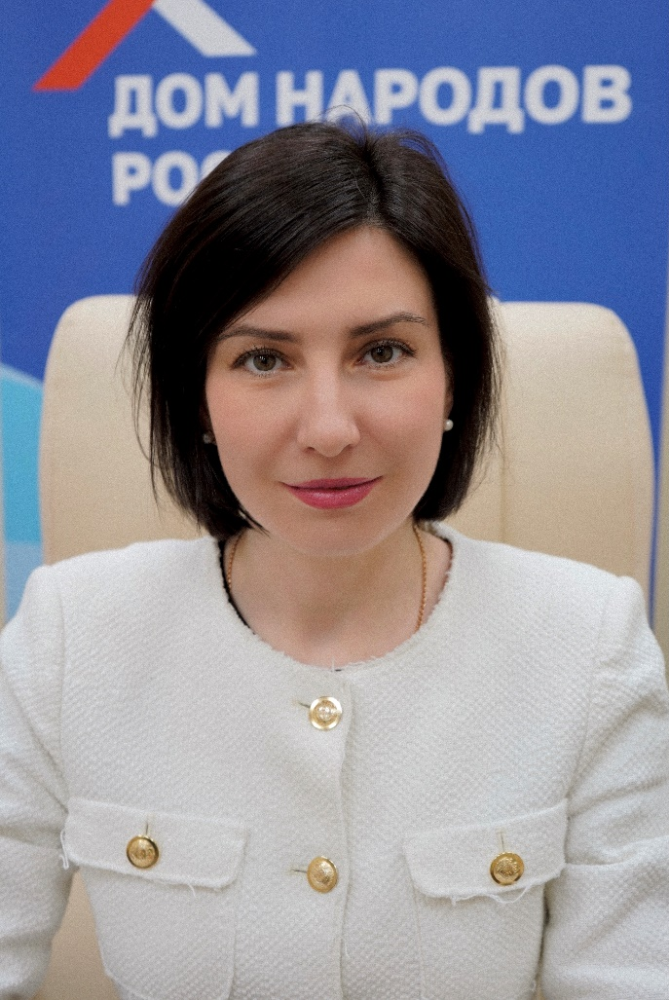
Начальник отдела — главный бухгалтер
Елена Вафавна Башкурова

Отдел государственных закупок
и финансово-хозяйственной деятельности:
Начальник отдела
Гайк Мгерович Манукян
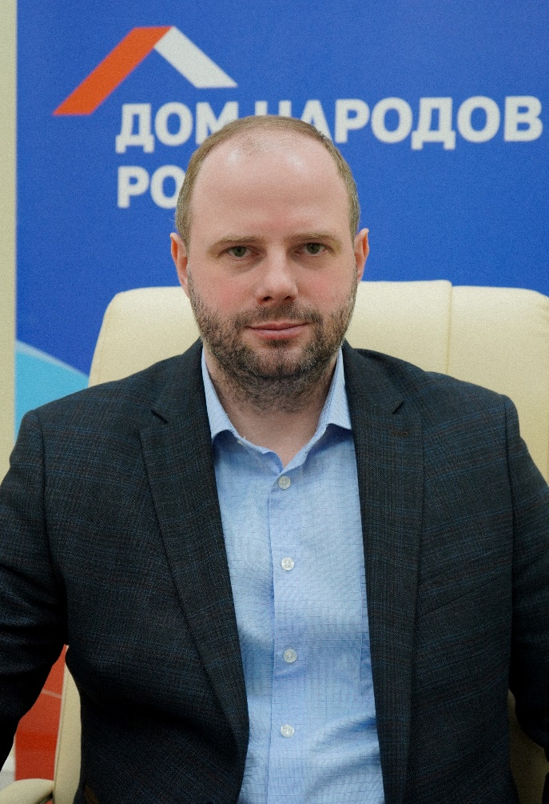
Заместитель начальника отдела
Донцов Виталий Павлович

Отдел внешних связей и регионального развития:
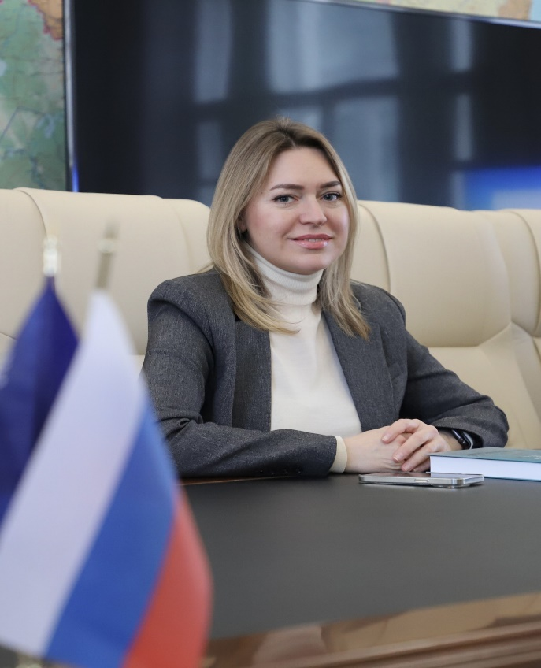
Начальник отдела
Ирина Евгеньевна Московкина

Отдел реализации мероприятий и информационного сопровождения деятельности:
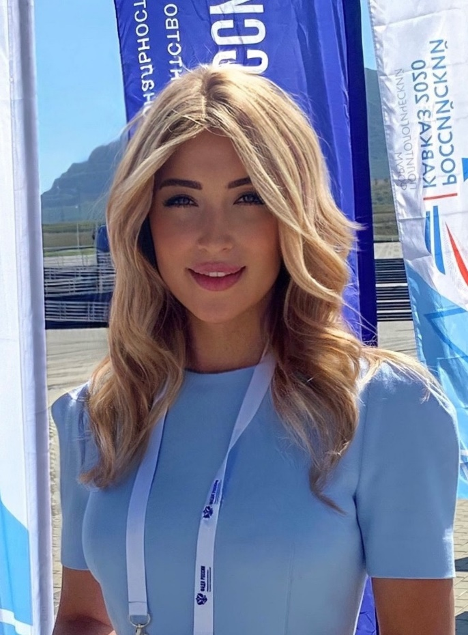
Начальник отдела
Карина Олеговна Ковалёва
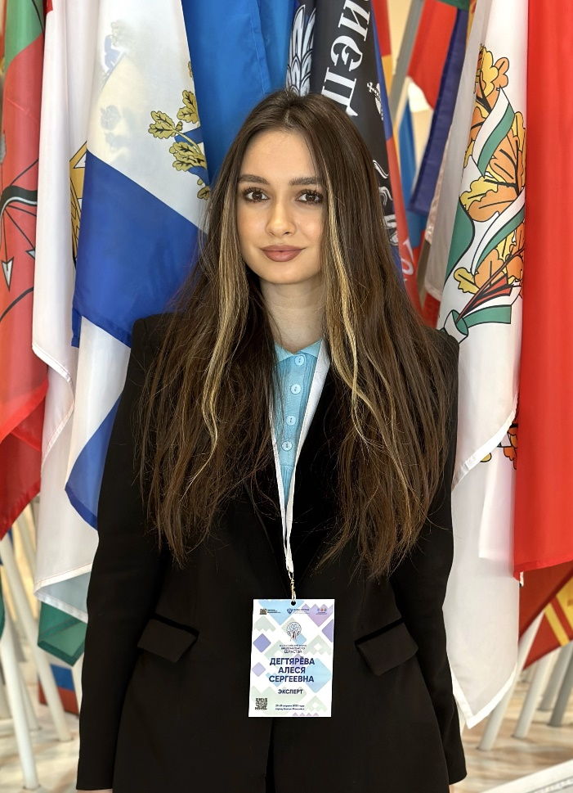
Пресс-секретарь
Алеся Сергеевна Дегтярёва

Отдел поддержки и развития языков народов Российской Федерации:
Начальник отдела
Фериде Сосоевна Арония

